

**INSTITUTO POLITÉCNICO NACIONAL**

ESCUELA SUPERIOR DE CÓMPUTO

**Actividad 9: Configuración servidor TFTP**

**NOMBRES:**

* MACÍAS CASTILLO JOSUÉ
* OCHOA MONROY JOSÉ LUIS

**GRUPO:** 4CV3

**UNIDAD DE APRENDIZAJE:** ADMINISTRACIÓN DE SERVICIOS EN RED

**PERIODO:** 20-21/1

**FECHA:** 24 DE NOVIEMBRE DEL 2020

**INTRODUCCIÓN**

**TFTP**

El protocolo TFTP es un protocolo cliente-servidor muy simple que regula la transferencia de archivos en redes informáticas. El protocolo TFTP se basa en el protocolo mínimo de nivel de transporte UDP, que ofrece la posibilidad de transmitir datos sin necesidad de una conexión fija entre los miembros de la comunicación. No obstante, también es posible implementar el protocolo TFTP basándose en otros protocolos diferentes.

La transferencia de archivos a través de TFTP se basa siempre en una solicitud de acceso del cliente. Esta solicitud funciona al mismo tiempo como petición de conexión que se concede automáticamente en el momento en el que el servidor acepta el acceso. A continuación, el cliente o el servidor envía el archivo que corresponda en bloques de tamaño fijo.

El protocolo TFTP esta estrechamente relacionado con el llamado arranque en la red. Con esta técnica, que se utilizó especialmente en la década de los años 80, un ordenador de red obtiene e inicia el sistema operativo desde un servidor central.

Actualmente el protocolo TFTP no es tan popular. En las redes donde los usuarios disponen de sus propios sistemas operativos de forma estándar, el método de arranque solo se encuentra de forma aislada y modificada. Además, los servidores TFTP se utilizan para guardar las configuraciones y crear copias de seguridad de la imagen CISCO IOS y para almacenar los registros de carga de las centrales de Siemens.

**SOLUCIÓN DE LA ACTIVIDAD**

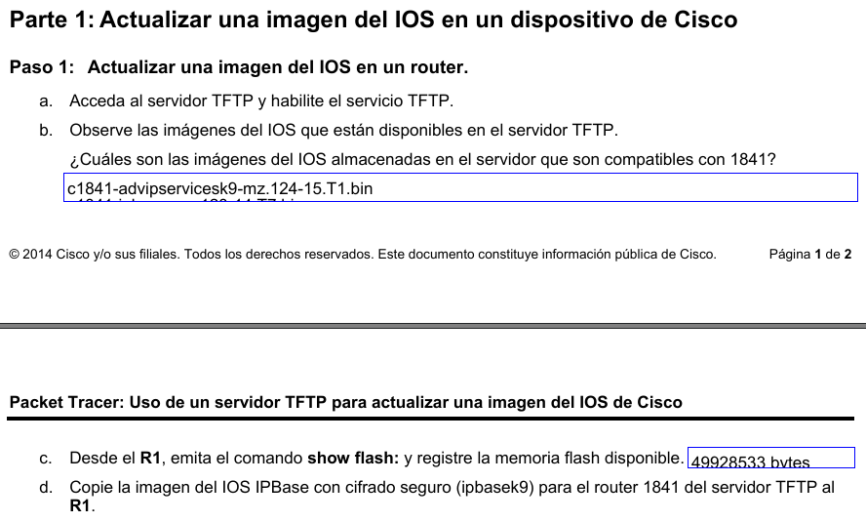

Proceso de copiado desde el servidor hacia el router R1:

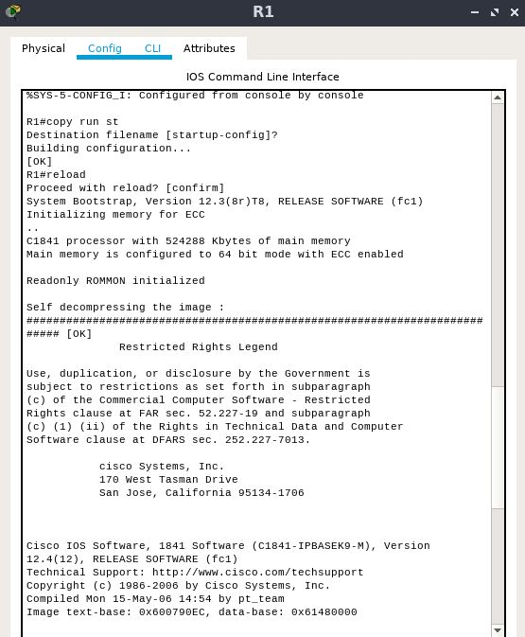

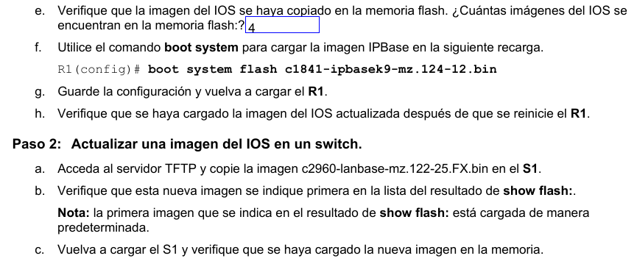

Verificación de copiado exitoso y recarga con la nueva imagen:

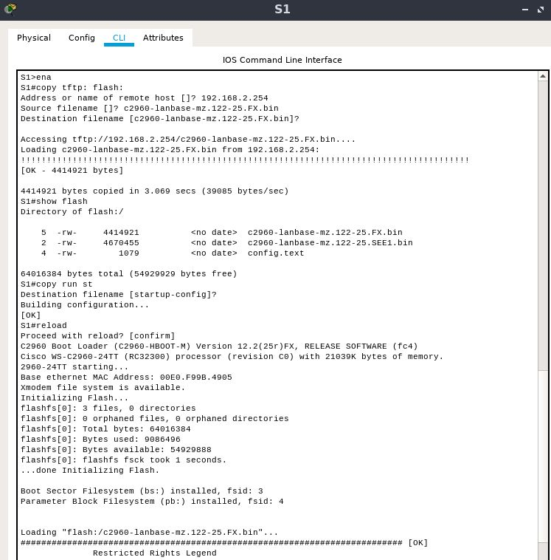

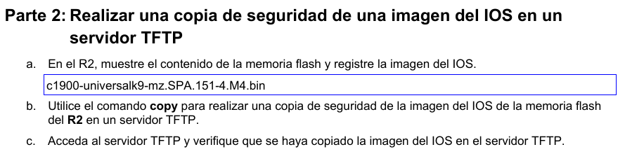

Copiado desde el router R2 hacia el servidor TFTP, y verificación de imagen almacenada en el servidor TFTP:

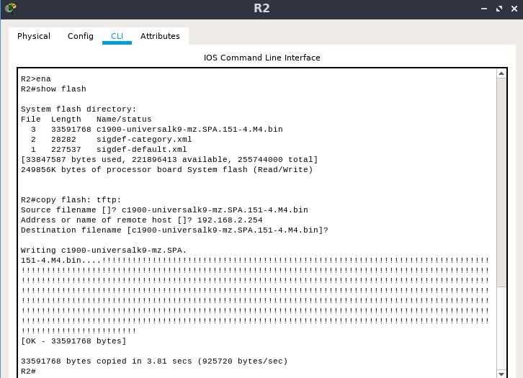

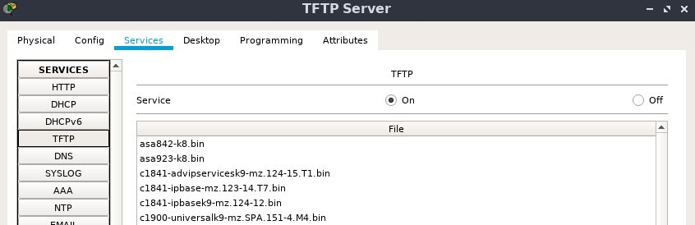

Al finalizar la práctica, podemos observar los 90 puntos del evaluador de Packet Tracer.

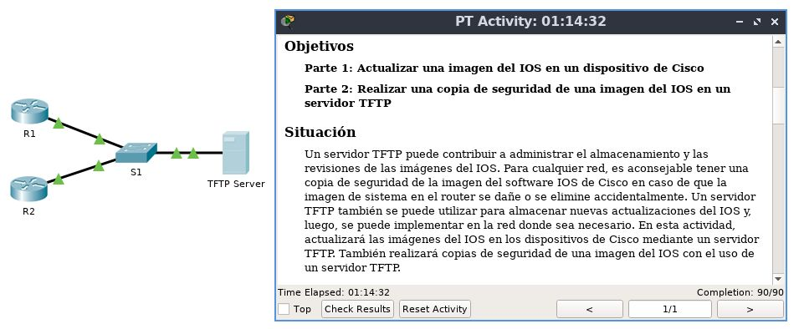

**CONCLUSIONES**

**MACÍAS CASTILLO JOSUÉ**

En esta practica se nos explico que todos los dispositivos que se encuentran en la topología tienen sistemas operativos por lo que debe existir un lugar donde almacenar un respaldo de cada imagen de sistema operativo por si llegase a ocurrir un gran fallo. Algunos detalles que se tienen sobre el protocolo TFTP es que utiliza UDP como protocolo de transporte, también se utiliza para leer o escribir archivos en un servidor remoto, un detalle importante es que no tiene mecanismos de autenticación o cifrado. En este protocolo se sabe que existen 5 tipos de paquetes los cuales son: petición de lectura, petición de escritura, Datos, Reconocimiento y Error. Es un protocolo importante ya que como se menciono anteriormente es el encargado de almacenar los respaldos ya que si un equipo tuviera esos respaldos no se podrían recuperar en caso de que el dispositivo fallara completamente.

**OCHOA MONROY JOSÉ LUIS**

Por medio de la realización de esta práctica, aprendimos que todos los dispositivos de red dentro de una infraestructura funcionan con sistemas operativos distintos, que permiten la correcta operación de cada uno. Así como hay dispositivos diferentes, cada uno de ellos puede operar con imágenes de sistema diferentes, dependiendo de las necesidades de cada infraestructura. Esta variedad de imágenes para cada dispositivo, y el hecho de que en cualquier momento un dispositivo puede presentar fallas que corrompan su sistema operativo, generan la necesidad de almacenar respaldos de cada imagen para ser tolerantes a los fallos. A pesar de que el almacenamiento interno de los dispositivos es una opción para estas imágenes, no es lo más adecuado porque esto representa una saturación de almacenamiento para los dispositivos; además, si uno falla, no será posible acceder al contenido de su almacenamiento. Es por ello que existen los servidores TFTP, los cuales tienen el propósito de almacenar imágenes de todos los dispositivos de red presentes en la infraestructura. Cuando uno de estos dispositivos se comunica con el servidor TFTP, se hace posible respaldar la imagen de sistema operativo dentro de este servidor, y también es posible descargar imágenes alojadas en él para poder llevar a cabo actualizaciones o cambios de imagen de acuerdo con las necesidades del propio dispositivo y de la infraestructura en general.

# Referencias

(4 de Febrero de 2019). Obtenido de Digital Guide: https://www.ionos.mx/digitalguide/servidores/know-how/tftp/